「ぼうさいこくたい2024」で“足紋採取会”を実施

令和6年10月19日（土）、20日（日）の2日間、熊本県熊本市内の熊本城ホールにおいて開催された「ぼうさいこくたい2024」〔主催～防災推進国民大会2024実行委員会（内閣府など）〕に出展して“足紋採取会”を実施しました。

期間中、行政関係者や報道関係者、地元の方々、家族連れなど約100名の方に足紋採取を体験していただきました。

足紋を採取された方から、「“足紋”と言う言葉を初めて聞きました。また、“足紋”が、指紋と同じく個人を特定する科学的根拠になることにも驚きました」、「指紋の採取には抵抗感がありますが、“足紋”にはそれがありませんでした」、「スキャナーに足を載せるだけで簡単に採取できました」、「足紋を管理するシステムがあると良いですね」、「身元不明者を出さないためにも良い取り組みだと思います」などのご意見をいただきました。

その他、出展していた自治体関係者や防災関係者、NPO法人関係者をはじめ、報道関係者に対しても“足紋”に関する資料を配布して“足紋”の普及啓発活動に努めました。

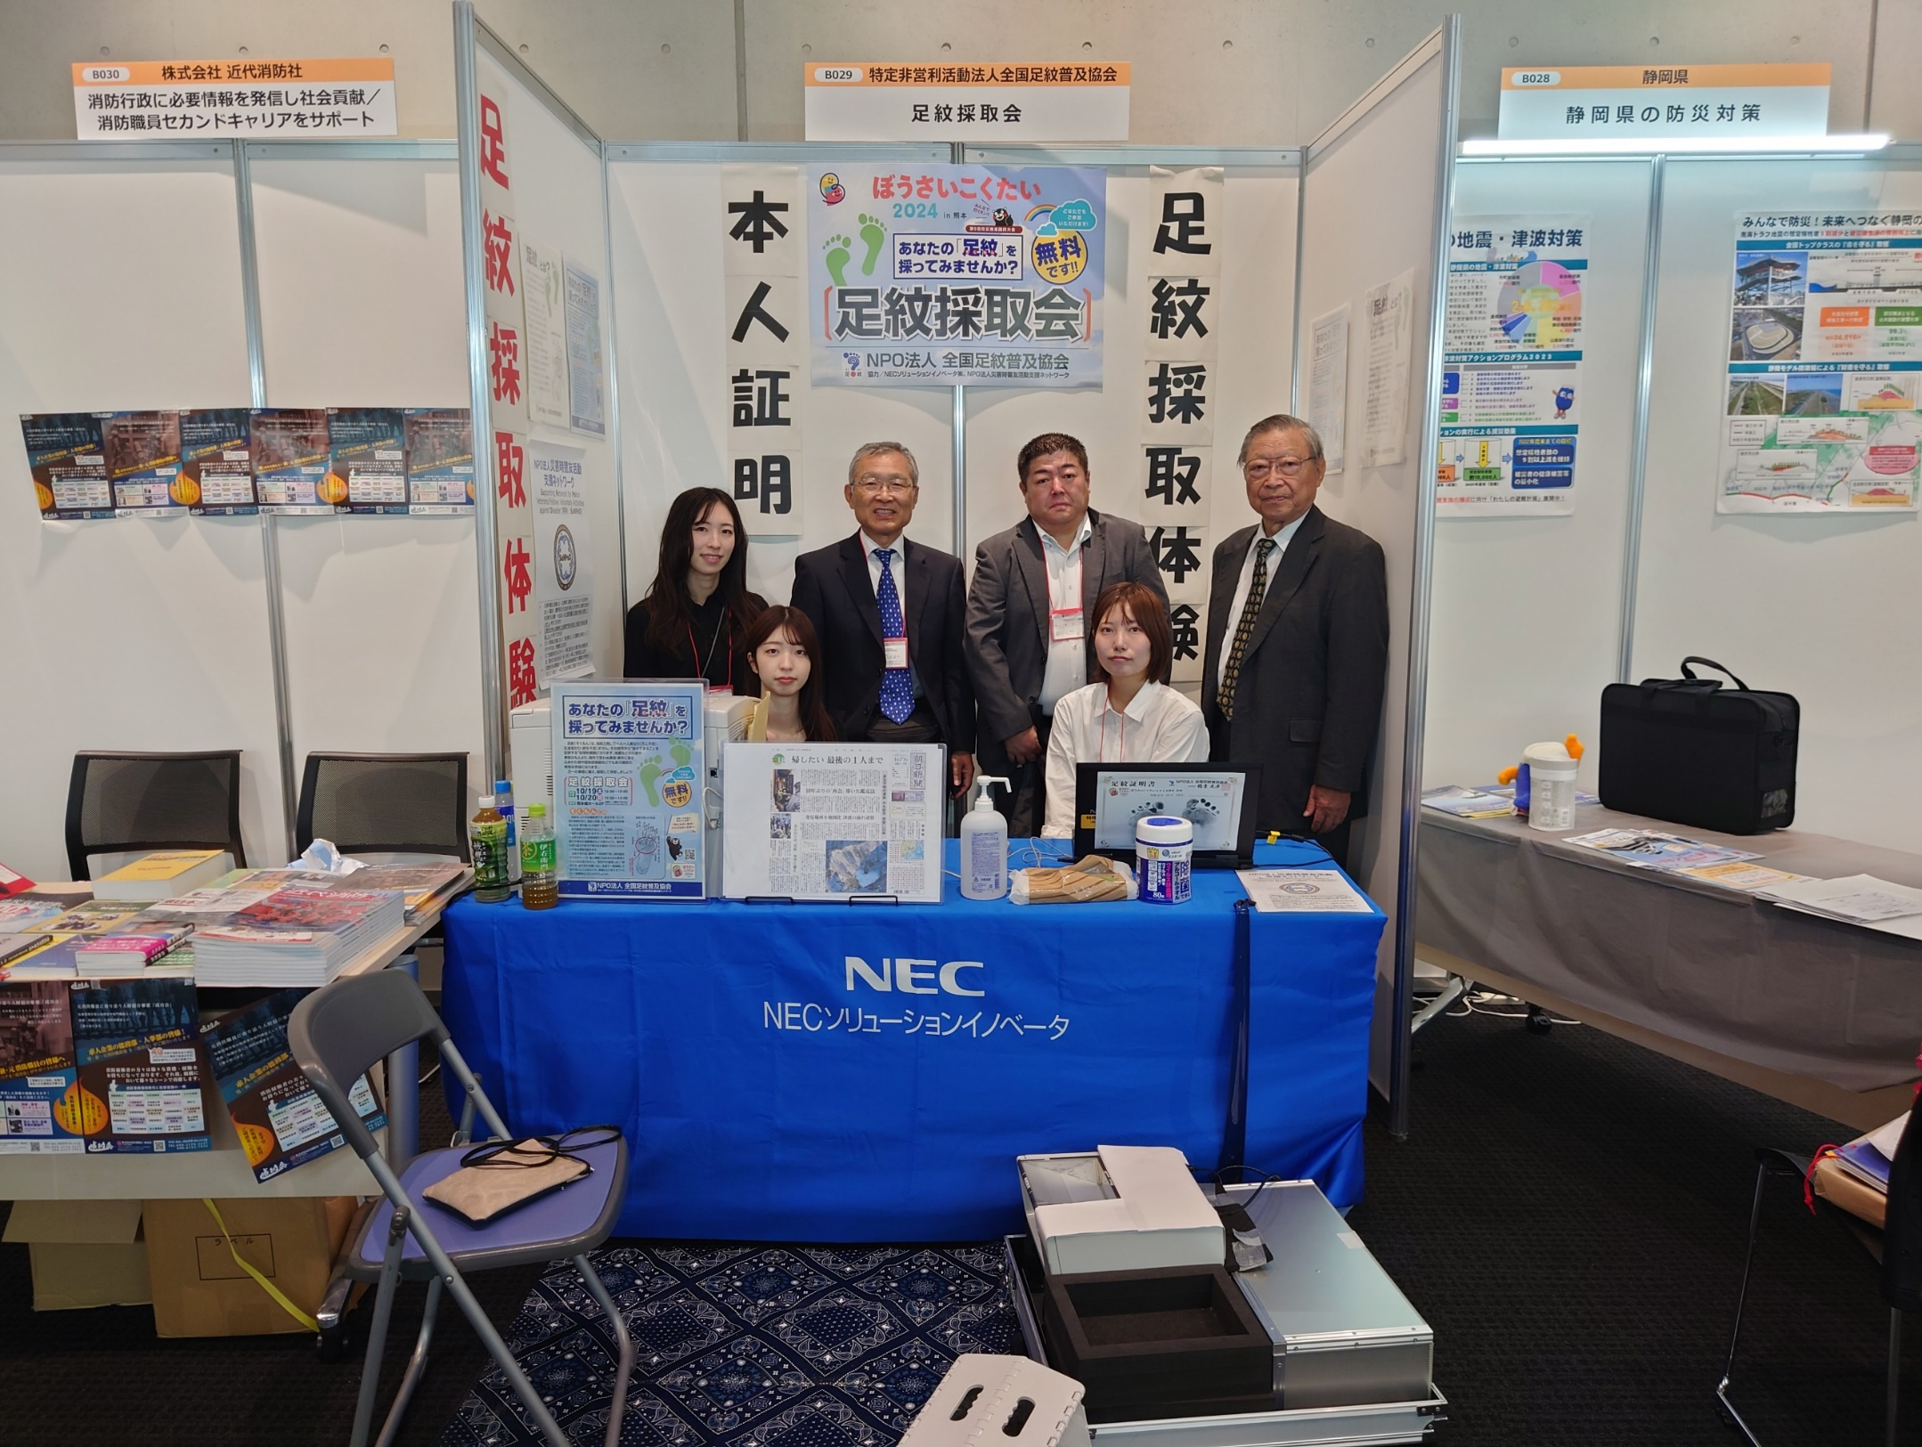“足紋採取会”には弊協会から光眞理事、山本事務局長が参加しました。また、NEC関連会社から4名の方にご協力をいただきました。

光眞理事（後列右端）山本事務局長（後列左から2番目）とご協力いただいたNEC関連会社の方々

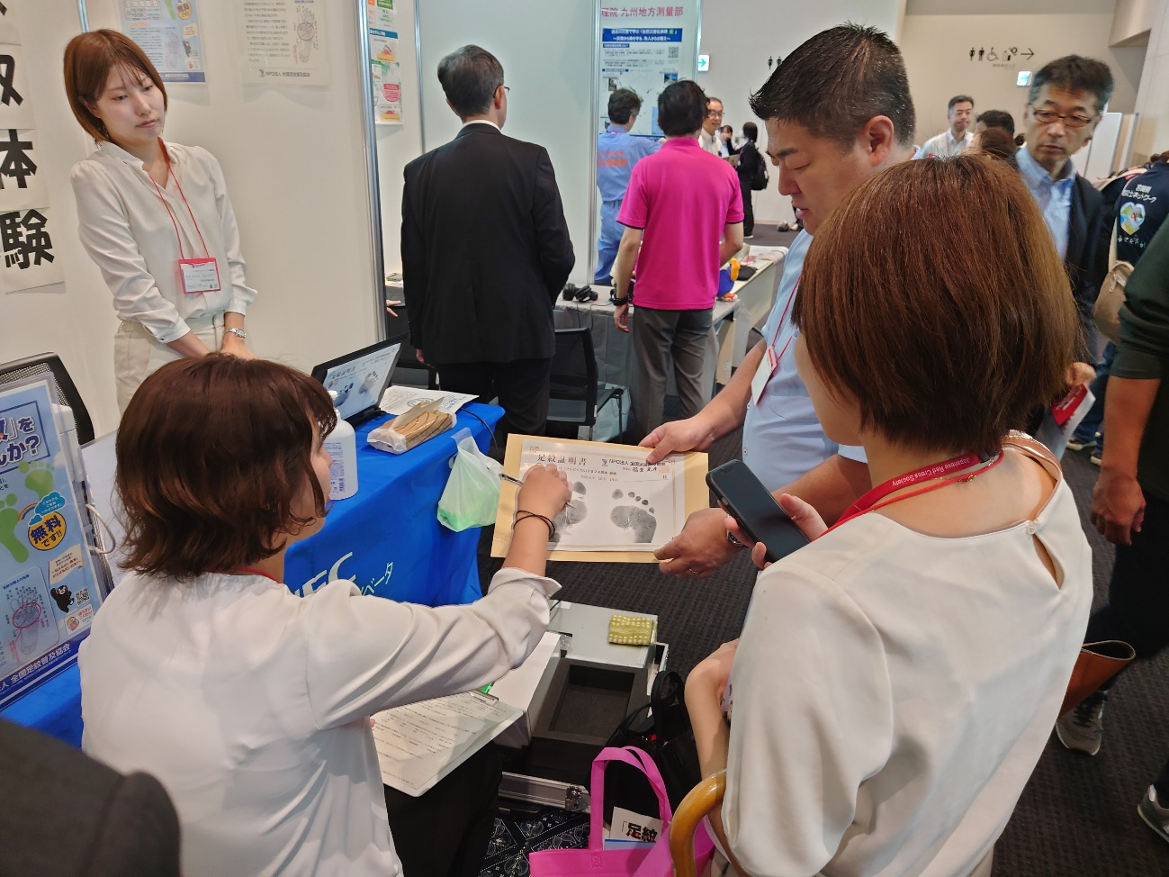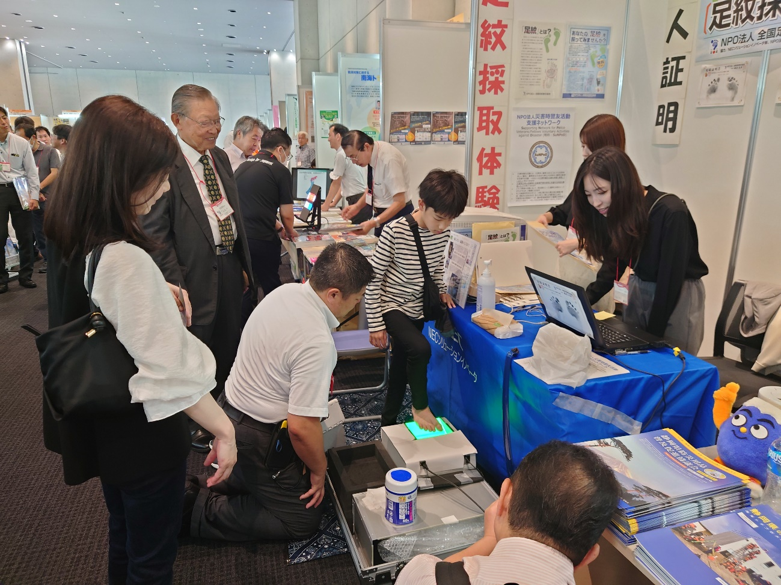“足紋採取”は大人だけではありません。お子様も“足紋”を採取していました。

“足紋”の特徴点などを説明して“足紋証明書”をお渡しします。大切に保管してください。